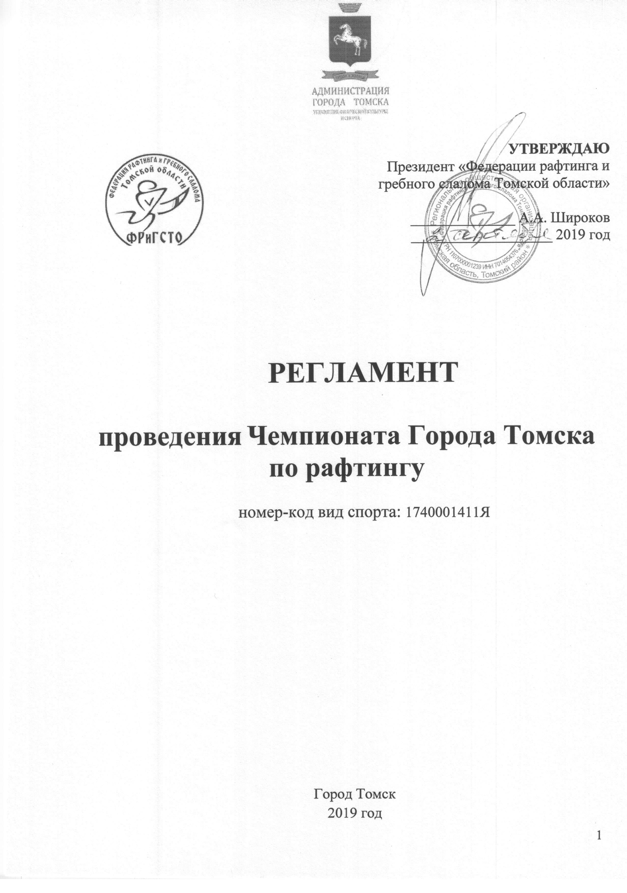

- Общие положения

Чемпионат Города Томска по рафтингу (далее – соревнования) проводятся в соответствии с Календарным планом официальных физкультурных мероприятий и спортивных мероприятий муниципального образования «Город Томск» на 2019 год, утвержденным приказом управления физической культуры и спорта администрации Города Томска (далее - Управление) от 26.12.2018 года 1/128 «Об утверждении Календарного плана официальных физкультурных мероприятий и спортивных мероприятий муниципального образования «Город Томск» на 2019 год».

Соревнования проводятся в соответствии с правилами вида спорта «Рафтинг», утвержденными приказом Минспорта России от 23 мая 2018 года № 478 и регламентом Соревнований.

Основная цель соревнований - развитие и популяризация рафтинга на территории муниципального образования «Город Томск».

Основные задачи соревнований:

- улучшение учебно-спортивной работы на местах, повышение технико-тактического мастерства спортсменов;

- пропаганда здорового образа жизни среди молодежи;

- воспитание юных спортсменов в лучших традициях Томского и Российского спорта;

- повышение физической, нравственной и духовной культуры молодежи.

- Место и сроки проведения
Соревнования проводятся 3-6 октября 2019 г. на р. Киргизка, п.Копылово, Томская обл. Заезд участников соревнований и жеребьевка команд – 3 октября в 20:00. Показ дистанции и начало соревнований 4 октября в 14:00. Подведение итогов и закрытие соревнований – 6 октября в 20:00 часов
- Организаторы
Общее руководство проведением соревнований осуществляет управление физической культуры и спорта администрации Города Томска. Непосредственное проведение соревнований возлагается на РОО «Федерация рафтинга и гребного слалома Томской области» и главную судейскую коллегию.
Главный судья соревнований–Широков А.А. СС1К (тел. 8-961-096-96-51).
Секретарь соревнований–Широкова В.В. ССВК (тел. 8-953-916-62-24)

IV.Требования к участникам и условия их допуска
К участию в Соревнованиях допускаются спортсмены 2003 года рождения и старше, умеющие плавать, без наличия разрядов.
Все участники обязаны иметь медицинский страховой полис и страховку от несчастных случаев (возможных травм) на соревнованиях.

V. Программа соревнований
Соревнования проводятся по действующим правилам проведения соревнований по рафтингу.
03.10.2019г.  Заезд участников и жеребьевка  Заседание представителей и ГСК  04.10.2019г.  Открытие соревнований  Квалификация  Параллельный спринт  Заседание представителей и ГСК  05.10.2019г.  Слалом  Заседание представителей и ГСК  06.10.2019г.  Длинная гонка и Многоборье  Награждение победителей и призеров, закрытие  соревнований.  Отъезд участников соревнований. | - 20.00 ч.  - 14.30 ч.  - 15.30 ч.  - 16.30 ч.  - 20.00 ч.  - 09.30 ч.  - 20.00 ч.  - 09.00 ч.  - 20.00 ч.

- Определение победителей
Соревнования проводятся среди экипаже R 4 раздельно среди женщин и мужчин.
Система определения победителя – по сумме очков, набранных в «квалификации» и дисциплинах:
- «параллельный спринт» – по олимпийской системе на выбывание;
- «слалом» – по лучшему результату лучшей попытке;
- «длинная гонка» – по лучшему результату
Победители в спортивной дисциплине «параллельный спринт» определяются по лучшему времени в финальном заезде, в спортивных дисциплинах «слалом» и «длинная гонка» - по наименьшему времени прохождения дистанции с учетом штрафных очков.
Федерация предоставляет официальные итоговые результаты Соревнований (протоколы) на бумажном и электронном носителях в течение 3-х рабочих дней со дня завершения Соревнования.

- Награждение
Участники, занявшие 1,2,3 места среди мужчин и женщин в дисциплине многоборье награждаются грамотами и медалями. Дополнительно могут быть установлены призы от спонсоров, Федерации и проводящей организации.

VIII. Заявки на участие
Заявки (приложение 1), заверенные врачом, принимаются до 1 октября 2019 года по тел/факс. 8(3822)989-687 или электронной почте – vika.shirokova.83@mail.ru или tanechka.ushakova.94@mail.ru
Официальные заявки на участие в спортивных соревнованиях, подписанные руководителем организации, медицинским работником представляются в мандатную комиссию в день официального приезда.
К заявке прилагаются следующие документы на каждого спортсмена:
- паспорт гражданина Российской Федерации;
- договор о страховании (оригинал);
- зачетная классификационная книжка.
Принадлежность спортсменов к спортивной команде определяется на основании официальной заявки.
Заседание судейской коллегии 3 октября 2019 г. в 20-00 ч. по адресу г.Томск, п.Копылово, ул. Ленина 2а.
Телефоны для справок: Широкова В.В. (тел. 8-953-916-62-24) – главный судья соревнований.
- Условия финансирования
Управление физической культуры и спорта администрации Города Томска несет расходы согласно утвержденной смете в рамках муниципальной программы «Развитие физической культуры и спорта, формирование здорового образа жизни» на 2015 - 2020 годы», утвержденной постановлением администрации Города Томска от 30.09.2014 года №986.
Федерация осуществляет расходы по освещению Соревнований в СМИ.
Расходы по командированию участников на Соревнования (проезд, питание, проживание и страхование) обеспечивают командирующие организации. Расходы по командированию участников на Соревнования (проезд, питание, проживание и страхование) обеспечивают командирующие организации.

- Сроки предоставления отчётной документации
Итоговая информация предоставляется в управление физической культуры и спорта администрации Города Томска в информационно-аналитический отдел в течение 3 дней после проведения Соревнований. Итоговые протоколы, отчет главного судьи предоставляется в течение 3 дней с момента окончания Соревнований главным судьей, согласно утвержденной форме отчетности на бумажном и электронном носителе.

- Обеспечение безопасности участников и зрителей
Ответственность за жизнь и здоровье участников во время проведения соревнований несет региональная общественная организации «Федерация гребного слалома Томской области», и осуществляется согласно требованиям Правил обеспечения безопасности при проведении официальных спортивных Соревнований, утвержденных постановлением Правительства Российской Федерации от 18 апреля 2014 года №353, а также правил соревнований по виду спорта.
Ответственные исполнители:
- организаторы Соревнований совместно с собственниками, пользователями объектов спорта;
- главный судья Соревнований.
Соревнования проводятся при наличии медицинского персонала для оказания, в случае необходимости, первичной медико-санитарной помощи для проведения перед Соревнованиями и во время Соревнований медицинских осмотров, наличие у участников Соревнований медицинских справок, подтверждающих состояние здоровья и возможность их допуска к Соревнованиям.
Основанием для допуска спортсмена к Соревнованиям по медицинским заключениям является заявка с отметкой «Допущен» напротив каждой фамилии спортсмена с подписью врача и заверенной личной печатью.

Приложение 1
Заявка

на участие в Чемпионате Города Томска по рафтингу

от команды _________________________________________________
Регион______________________________________________________
ФИО тренера________________________________________________

№ | ФИО спортсмена | Дата рождения | разряд | Допуск врача

Всего допущено _______ спортсменов, врач _________________________ _________________
м.п. (фамилия и.о.) (подпись)
Руководитель командирующей организации ________________________ _________________
м.п. (фамилия и.о.) (подпись)

